

第６９回　～広がる交流の輪～

春の「周南パラボラ会」ご案内

産・学・官交流の場として好評をいただいている「周南パラボラ会」を下記の通り開催いたします。

参加申込書にご記入のうえ、ＦＡＸまたは当所ホームページにてお申し込みをお願い申しあげます。

◆**日　　時**　令和３年４月１６日(金)　18時～19時（受付17時30分～）

　　　　　　今回は時間を３０分短縮させていただきます。

◆**会　　場**　ピピ５１０　Ｌホール・Ｓホール

※より多くの事業所の方にご参加いただきたく３名様以内でのお申込みでお願いします。

◆**定　　員**　**１５０名　※定員に達し次第締め切らせていただきます。**

◆**会　　費**　**１,０００円（当日会場にて）**

◆**申し込み**　下記参加申込書にてお申し込みください。

ご記入いただいた情報は、参加名簿作成のみに使用いたします。

※当日、以下の項目に該当する方は、来場をご遠慮ください。

●14日以内に発熱や風邪の症状がある方

●14日以内に感染リスクの高い地域への訪問・滞在歴がある方

◆**問い合せ**　周南パラボラ会事務局

（徳山商工会議所内　担当 南場･中島･木村 TEL 31-3000）

◆**主　　催**　徳山商工会議所（主管）・新南陽商工会議所・山口銀行

下松商工会議所・光商工会議所



**※新型コロナウイルス感染症の感染状況により、本パラボラ会を中止とさせていただく場合がございます。**

**※中止の際は、ホームページや参加される方へ事務局よりご連絡させていただきます。**

--------------------------------------------------------　キ　リ　ト　リ　-----------------------------------------------------

４月２日（金）まで受付！

第６９回 春の周南パラボラ会 参加申込書

徳山商工会議所 行（ＦＡＸ０８３４－３２－３３０３）

|  |  |  |  |  |
| --- | --- | --- | --- | --- |
|  |  | | | |
| 所在地 |  | | | |
| 電話番号 |  | | | |
| ＦＡＸ番号 |  | | | |
| 参加者名① | 役職名 |  |  |  |
| 参加者名② | 役職名 |  |  |  |
| 参加者名③ | 役職名 |  |  |  |



※参加者名のご記載順で名簿に掲載いたします。また期限後のお申込みは名簿に記載できない場合があります。

・パソコンからのお申込み→当所ホームページ「周南パラボラ会」ページよりアクセス！

・スマホからのお申込み→右のＱＲコードからアクセス！

**感染対策については裏面に掲載しております。**

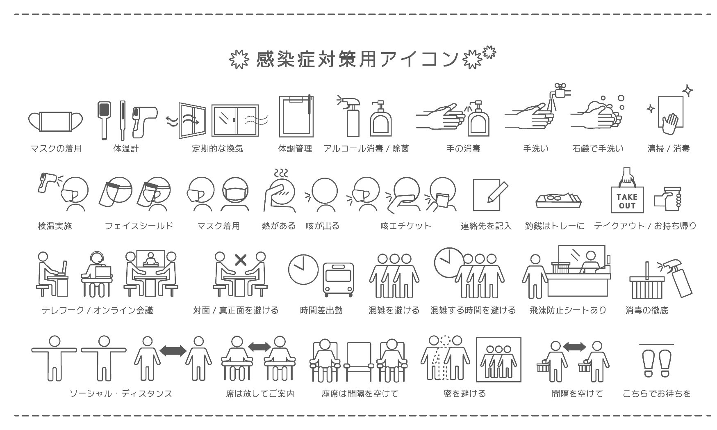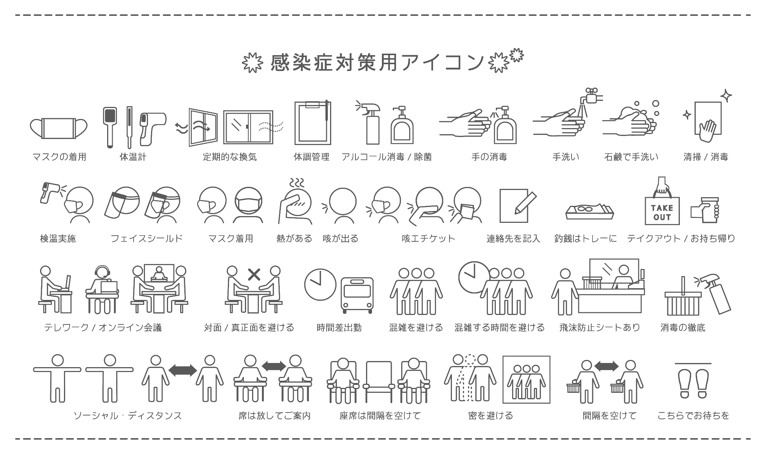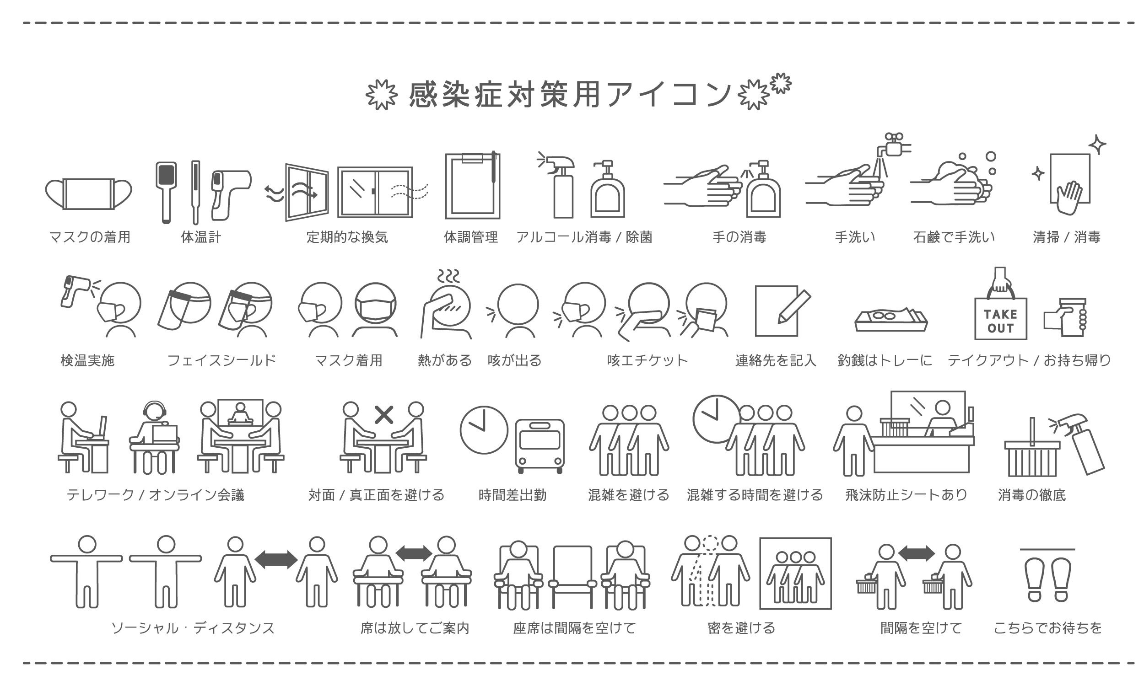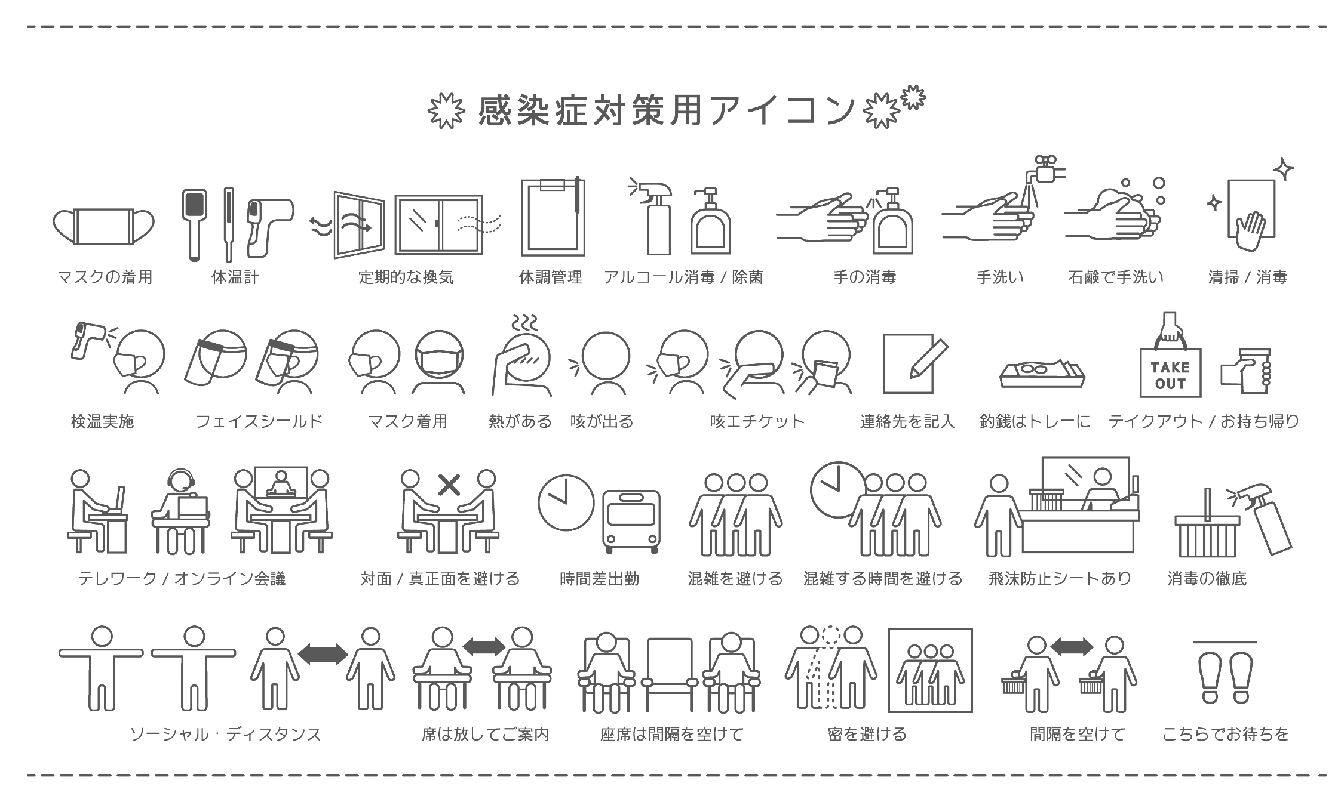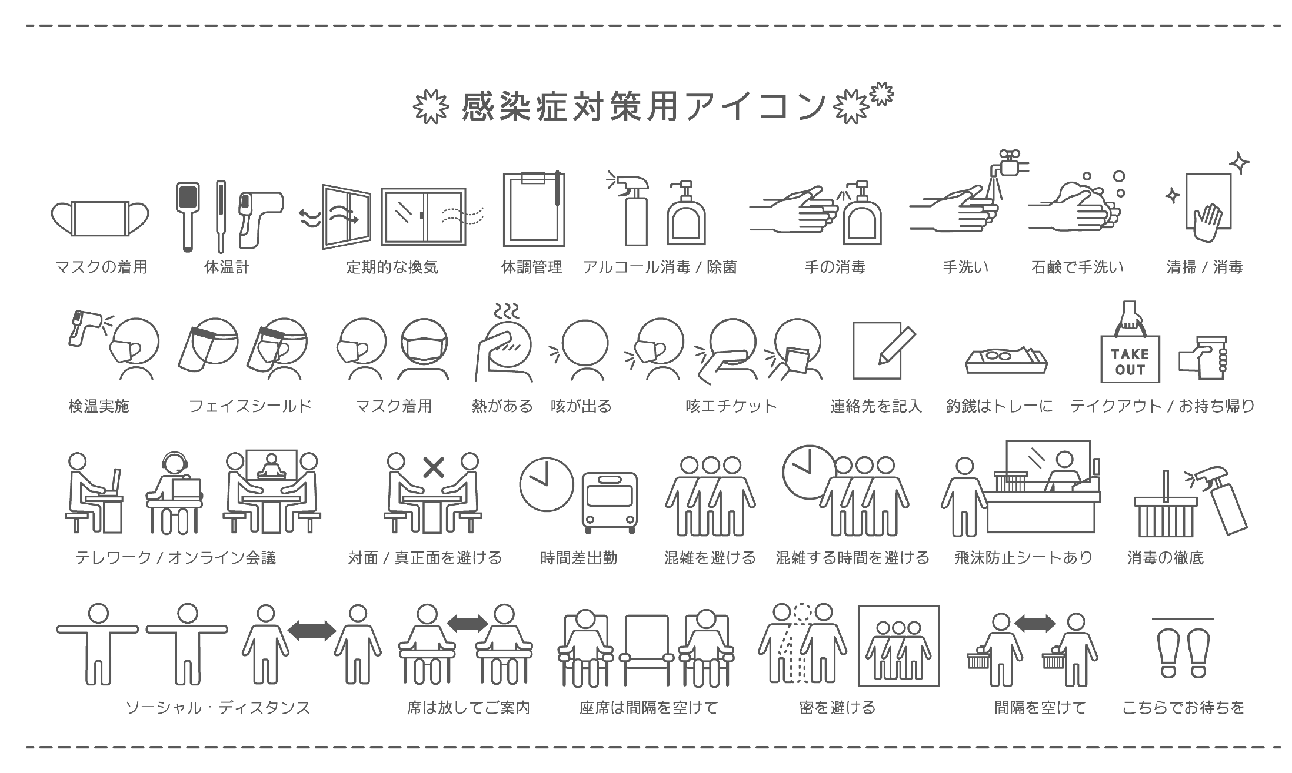

周南パラボラ会

開催要領

**１．周南パラボラ会は、周南地区の産・官・学が一堂に会する集まりです。**

　諸官庁の出先や市役所等の行政、大学、高専、経済界の方々が集い、多くの「キーマン」と気軽にアポなしで談話できます。

**２．周南パラボラ会は、商工会議所会員事業所であれば、どなたでも参加できます。**

　本会への出席は、トップや幹部でなくてもかまいません。肩書き抜きで気軽に集まれる場であることを目指しています。

　なお、ご参加の際は、受付にて名刺１枚をお渡しください。

**３．周南パラボラ会は、かしこまったルールはありません。**

　本会の始まりや終りのセレモニーなど基本的にありません。

　三々五々、ご自由に出入りしてください。新しく出会った方と２次会の必要性を感じられた方々は、それぞれにどうぞ…。

**４．周南パラボラ会は、色んな情報をキャッチするネットワークです。**

　本会の名称「周南パラボラ会」は、地域の様々な分野・階層の皆さんとの自然な会話の中で、色んな情報をキャッチし、新しい人の輪を創造していくとともに、新しい発想を生み出していただく源としてネーミングいたしました。

当日、スタッフは検温・健康チェックを実施し、マスクまたはフェイスシールドを着用して対応します。

こまめな手洗いや、各所にアルコール消毒液を設置しますので、アルコール消毒をお願いします。

。

ご来場の際は、必ずマスク着用をお願いします。当日受付時に、フェイス

シールドをお配りします。使用済みのフェイスシールドはお持ち帰りください。

会場は参加者の距離が十分にとれるようＬホールとＳホールをご用意します。

会場内では、ソーシャルディスタンスの確保をお願いします。

また、出入口を開放し十分な換気を行います。

接触を防ぐため、飲食物はブースにて１つ１つお渡しします。

当日受付の際、ご来場の方には検温を実施いたします。その結果37.5℃以上の方はご参加をお断りさせていただきますので、ご了承ください。

感染症対策